|  |  |
| --- | --- |
| ICS | 91.140.90 |
| CCS | |  | | --- | | TD:\000000部门项目\09标准化插件开发\程序源代码\StandardEditor_ShanDongKeXieYuan\团标首页面字母T后面的反斜杠.png HZDT |   Q 78 |

团体标准

T/HZDT 005—2021

电梯制造企业绿色供应链管理要求

2021 - 09 - 18发布

2021 - 09 - 18实施

湖州市电梯行业协会  发布

目次

[前言 II](#_Toc91599270)

[1 范围 1](#_Toc91599271)

[2 规范性引用文件 1](#_Toc91599272)

[3 术语和定义 1](#_Toc91599273)

[4 总体要求 1](#_Toc91599274)

[5 策划 1](#_Toc91599275)

[5.1 系统策划 1](#_Toc91599276)

[5.2 方针和目标 2](#_Toc91599277)

[5.3 绿色规划 2](#_Toc91599278)

[6 实施与控制 2](#_Toc91599279)

[6.1 绿色设计 2](#_Toc91599280)

[6.2 采购 2](#_Toc91599281)

[6.3 生产 2](#_Toc91599282)

[6.4 物流与仓储 2](#_Toc91599283)

[6.5 销售与售后服务 3](#_Toc91599284)

[6.6 回收与综合利用 3](#_Toc91599285)

[6.7 文件 3](#_Toc91599286)

[6.8 信息 3](#_Toc91599287)

[6.9 应急准备和响应 3](#_Toc91599288)

[7 绩效评价 3](#_Toc91599289)

[8 管理评审和持续改进 4](#_Toc91599290)

[附录A（资料性） 电梯绿色供应链基本流程图 5](#_Toc91599291)

1. 前言

本文件按照GB/T 1.1—2020《标准化工作导则 第1部分：标准化文件的结构和起草规则》的规定起草。

请注意本文件的某些内容可能涉及专利。本文件的发布机构不承担识别这些专利的责任。

本文件由湖州市电梯行业协会提出并归口。

本文件起草单位：湖州市电梯行业协会、浙江省标准化研究院、浙江南浔电梯科技创新公共服务中心有限公司、浙江省特种设备科学研究院、湖州市特种设备检测研究院、湖州市南浔区市场监督管理局、巨龙电梯有限公司、巨人通力电梯有限公司、沃克斯迅达电梯有限公司、恒达富士电梯有限公司、怡达快速电梯有限公司、森赫电梯股份有限公司、韦伯电梯有限公司、天奥电梯有限公司、安川双菱电梯有限公司、浙江屹立电梯有限公司。

本文件主要起草人：潘国强、蒋建平、余子英、张宏伟、徐逸众、周建平、刘晓明、瞿小峰、姚年发、刘萍、荆华俊、茹晓英、刘万兵、高详、刘海松、钱斌、汪根水、沈益祥 、张绍有、薄利龙、唐毅、蒋章渊、潘斌。

本文件由湖州市电梯行业协会负责解释。

电梯制造企业绿色供应链管理要求

* 1. 范围

本文件规定了电梯制造企业绿色供应链管理的术语和定义、总体要求、策划、实施与控制、绩效评价、管理评审和持续改进。

本文件适用于电梯制造企业的绿色供应链管理。

* 1. 规范性引用文件

下列文件中的内容通过文中的规范性引用而构成本文件必不可少的条款。其中，注日期的引用文件，仅该日期对应的版本适用于本文件；不注日期的引用文件，其最新版本（包括所有的修改单）适用于本文件。

GB/T 36132 绿色工厂评价通则

GB/T 18354 物流术语

GB/T 33635 绿色制造 制造企业绿色供应链管理 导则

* 1. 术语和定义

GB/T 36132、GB/T18354、GB/T 33635界定的术语和定义适用于本文件。

* 1. 总体要求

电梯生产企业应建立绿色供应链管理体系，并满足以下要求：

1. 建立绿色供应链发展战略；
2. 制定电梯绿色供应链管理的方针、目标和组织机构；
3. 提供有效的资源，满足绿色供应链管理的需要；
4. 建立电梯从产品设计到原材料采购、生产、物流与仓储、销售与售后服务、回收与综合利用产品全生命周期的管理程序和标准；
5. 对员工进行绿色供应链管理理念、知识和能力培训；
6. 定期进行电梯绿色供应链管理绩效评价，制定改进措施；
7. 建立电梯绿色供应链信息化管理平台传递及披露相关信息。
   1. 策划
      1. 系统策划
         1. 将环境保护、资源节约、节能降耗等因素纳入供应链管理体系，并将绿色供应链管理纳入生产企业发展战略。
         2. 制定电梯绿色供应链管理的方针和可量化、可测量、可评价的管理目标。
         3. 收集、整理、更新绿色供应链的相关政策、法规和标准，将绿色供应链理念以及相关政策、法规、标准等要求融入产品全生命周期和供应链管理体系中。

建立有效的组织机构和提供必要的人力、财力、设备、信息及知识等资源，或对现有机构及资源进行整合，对绿色供应链进行系统规划，结合过程方法和风险思维，构建电梯生产企业绿色供应链体系。

建立产品全生命周期的管理程序、标准规范和信息管理制度，电梯绿色供应链基本流程图参见附录A。

将绿色供应链管理要求与质量、环境、职业健康安全管理以及供应链管理、信息化管理体系整 合，完善管理程序和管理体系文件，建立与生产企业运营管理相协调统一的绿色供应链管理体系。

* + 1. 方针和目标

依据以下要素制定电梯绿色供应链管理方针、目标，以及产品全生命周期的目标。目标应明确具体，并可量化和可评价。

1. 法律、法规、标准、市场和用户的要求；
2. 绿色供应链各阶段可改进的环境、资源和能源问题；
3. 现有的技术和管理条件。
   * 1. 绿色规划

按照电梯产品全生命周期绿色供应链的目标，制定全产品生命周期实施的要求, 必要时应与各相关方共同协商绿色供应链的改进措施。

识别和确认电梯产品全生命周期与环境、资源和能源相关的影响要素，将影响要素纳入绿色供应链管理的标准和文件。

明确电梯产品全生命周期绿色供应链信息的管理要求，包括信息类别、信息获取渠道、统计方法等要求，并建立电梯绿色供应链信息公开制度。

* 1. 实施与控制
     1. 绿色设计

按照电梯产品全生命周期的理念，在产品设计开发阶段系统考虑产品全生命周期对环境、资源和能源造成的影响，实现电梯对生态环境影响和资源能源消耗最小化、可再生利用率最大化。

应用电梯轻量化、模块化、集成化、智能化等绿色设计共性技术，采用高性能、轻量化、绿色环保的新材料，开发具有无害化、节能、环保、高可靠性、长寿命和易回收等特性的绿色产品。

根据电梯种类，采用相应标准，开展绿色设计产品评价。

* + 1. 采购

应选择环境友好、节能降耗的原材料及零（部）件，宜使用符合安全及其他性能要求的可再生材料。

应对供应商提供的样品进行必要的检验、测试和验证，验证合格的样品方可用于批量生产。

应制定绿色供应商的评价与管理的要求和激励制度。

* + 1. 生产

使用国家鼓励采用的技术工艺和设备，优化工艺环节，提高材料利用率，降低资源能源消耗以及减少废弃物产生。

应建立完整的物料清单和有害物质管控制度，对原材料及零（部）件进行抽样以及必要的质量检验。

污染物排放应符合相关国家标准及地方标准要求，宜配备相关监测设备，监测和/或记录生产现场废水、废气、固体废弃物排放数据。

宜按照GB/T 36132对工厂进行管理以及评价。

* + 1. 物流与仓储

应制定优化物流方案，实施综合运输管理，选择绿色低碳运输方式。

仓库布局应合理，采用节能型绿色仓储设施和设备实现节能降耗。

针对生产企业的销售与售后服务，生产企业应自建或委托第三方机构，提供废弃产品回收处理的逆向物流服务。

* + 1. 销售与售后服务

应制定绿色产品销售计划，定期开展绿色产品宣传，搭建绿色销售渠道。

在修理过程中应选用环境友好的修理技术和设备，减少修理过程中污染物的排放。

对注销电梯拆解后的零部件或材料应按照再使用、再制造、再利用的顺序依次进行循环利用。

* + 1. 回收与综合利用

生产企业如可能承担针对其销售与售后服务的回收处理责任，应建立回收处理体系，建设回收渠道。

注销电梯拆解后的零部件或材料交由处理企业进行处理。

宜建立回收与综合利用信息管理制度，使回收和综合利用信息具有可追溯性。

* + 1. 文件

建立文件控制程序，并符合以下要求：

1. 在发放前审核文件，确保其正确性；
2. 对文件的更改和现行修订状态做出标记；
3. 及时从所有发放和使用场所撤回作废的文件，并做出标记。

为确保绿色供应链管理的有效性及可追溯性，文件包括但不限于：

1. 设计阶段文件；
2. 采购阶段文件；
3. 生产阶段文件；
4. 物流与仓储阶段文件；
5. 销售与售后服务阶段文件；
6. 回收与综合利用阶段文件。
   * 1. 信息

应建立绿色供应链信息化管理平台及绿色供应链信息化管理流程。

绿色供应链信息化管理平台应收集以下信息，包括但不限于：

1. 生产企业及供应商的资源能源消耗、污染物排放、温室气体排放、资源综合利用效率等信息, 宜收集处理企业的相关信息；
2. 生产企业及供应商产品材料信息、有害物质使用信息、可再利用材料、再生材料使用信息，电梯回收和综合利用情况。

应发布社会责任报告或可持续发展报告，包括绿色设计、采购、物流与仓储、销售与售后服务、 回收与综合利用等环节的实施情况，并公布绿色供应链管理绩效。

* + 1. 应急准备和响应

建立应急准备和响应程序，制定电梯绿色供应链出现异常情况下的响应措施，及时控制或减少对环境、人身、社会造成的不良影响。

* 1. 绩效评价

建立绿色供应链管理绩效评价机制、程序，确定评价指标和评价方法。

评价指标包括定量指标和定性指标，指标可包括：

1. 绿色供应链管理的环境绩效指标；
2. 绿色供应链管理的运营绩效指标；
3. 绿色供应链管理的经济效益指标等。

收集、整理与评价相关的资料和数据。

依据确定的评价方法、程序、指标和相关资料、数据，对绿色供应链管理绩效进行综合评价。

* 1. 管理评审和持续改进

根据绿色供应链管理的目标，定期进行绿色供应链管理评审（可与其他管理体系评审同时进行）， 确保评审管理的充分性、有效性和适宜性，并对运行过程中存在的问题以及采取的不当措施进行纠正, 提出改进措施，评审内容包括但不限于：

1. 与相关法律、法规、标准的符合性；
2. 目标和指标的实现程度；
3. 取得的经济效益和环境效益；
4. 纠正措施的有效性；
5. 来自外部相关方（如供应商、消费者等）的交流信息。
7. （资料性）  
   电梯绿色供应链基本流程图

电梯绿色供应链基本流程图见图A.1。

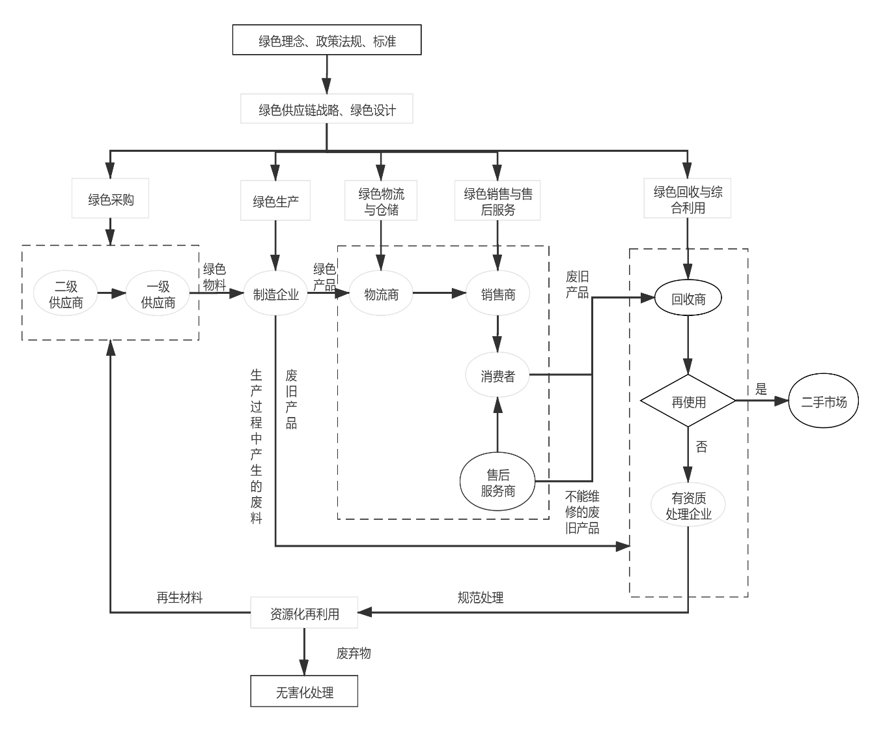

* 1. 电梯绿色供应链基本流程图

